当前市场环境，网格交易法正合适

**微信公众号：二师父定投**



最近一直有读者问当前市场环境是否可以进行网格交易，二师父告诉大家当前市场环境网格交易法正合适。

**1、为什么当前市场适合网格交易法**

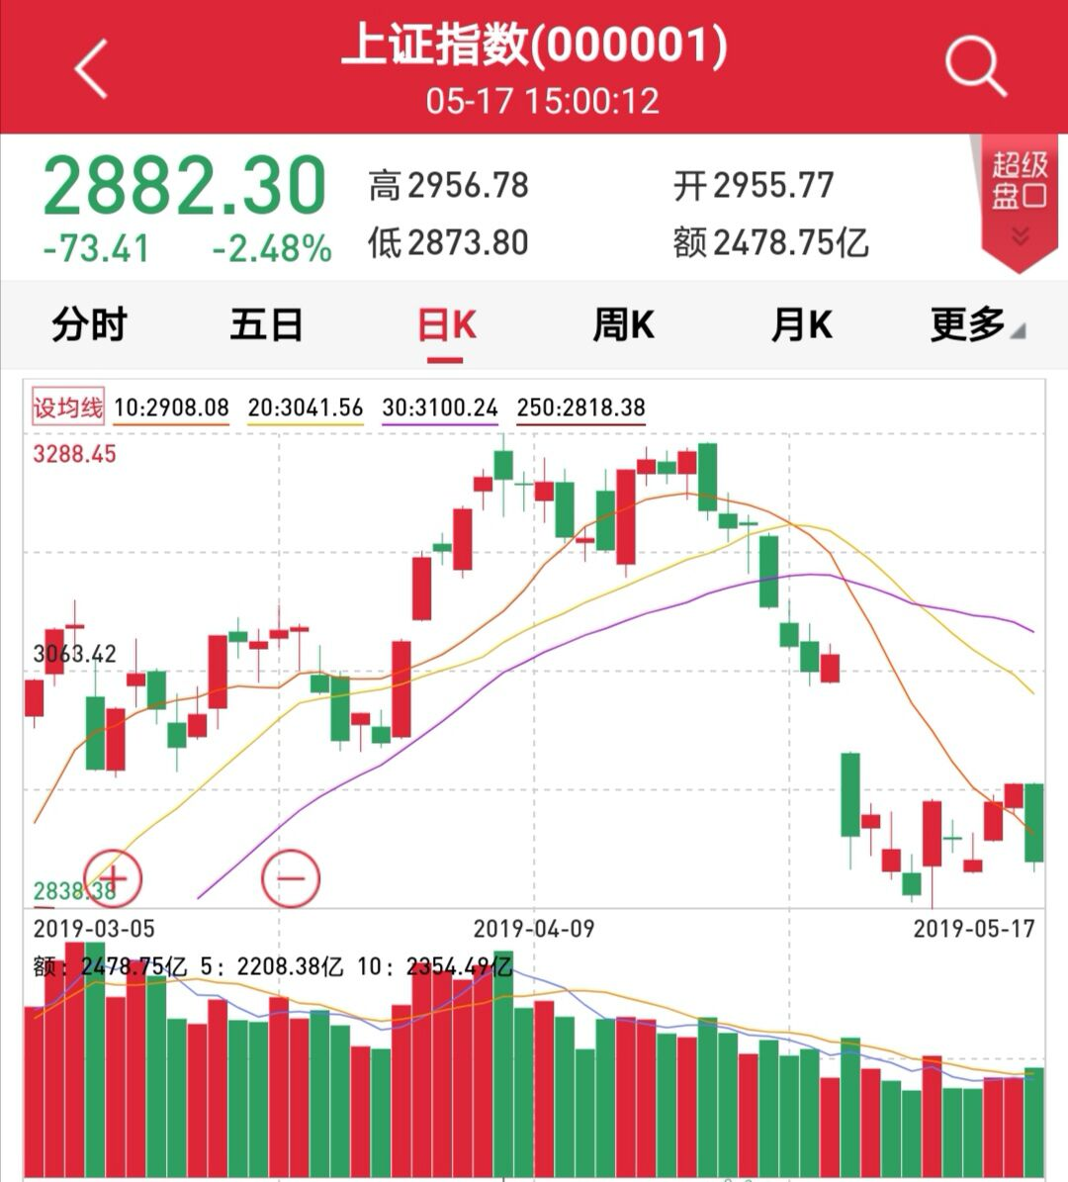

这是上证综合指数的日线图，从移动平均线的走势来观察当前市场是下行的，而且突破了30日均线，有进一步下行的趋势，这个时候为什么适合网格交易呢？因为我们的投资原则是不企图买在最低点。

上证综合指数点位2882点，最大跌幅在30%以内，估值表低估区域的部分指数最大跌幅在25%以内，这时候建立底仓再结合网格交易策略进行定投，将基金的浮亏控制在20%以内是很容易的事情。切记，如果进行网格交易法则建立底仓的时候一定要在基金处于低估区域，否则下跌时候压力会很大。

**2、网格点的设置**

在网格交易法中，首先要建立底仓，保证自己不至于在单边上涨的行情中错过，其次需要设定网格点的大小。一般将买入价位定为原始价格，在原始价格的基础上每上涨4%或者5%卖出一份，下跌4%或者5%买入一份，利用震荡行情指数基金价格的涨跌来帮助自己挣钱。如果你的操作更加频繁可以设定网格点为2%或者3%；如果你的交易频率更低，那么可以设定网格点为6%或者7%。总之这是自己来决定的。要选择适合自己的网格点。

**3、任何交易策略都不是万能的**

做网格交易法是建立在震荡市场的背景之下，如果市场不是震荡，而是变成了单边上涨或者下跌呢？这时候就需要灵活应对。

对于单边上涨行情，我们卖出几份以后仓位就会越来越少，这个时候就不要继续卖出，一直持有即可，否则会导致利润损失。

如果建立了底仓指数基金继续暴跌呢？这个时候还是按照网格点加仓，因为我们是在低估区域开始建立底仓的，那么坚持定投是没有风险的。

在2800点定投是绝佳的机会。很多读者在3200点会追着我问需不需要建立底仓，然而在2800点却销声匿迹了。这显然是没有按照逆向思维定投。总是反过来想，和市场大多数投资者的操作反过来你就会定投获胜了。